Mejoramos practicamente en todo: ya aparecen las letras identificadoras. Está respetando los rangos cuando no se escapan

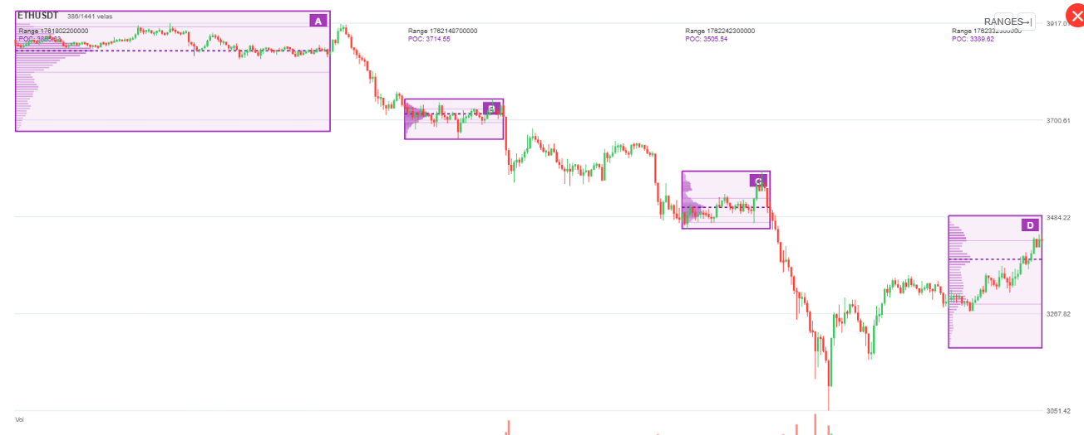
En el menú del range detector sí salen los rangos con las letras
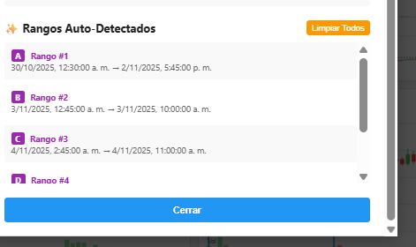

Ahora necesitamos algunas cosas más:
1. En la vista de pantalla completa de cada minichart, no está disponible el menú del rangedetector. Hay que habilitarlo.

2. El zoom out/in del paneo no funciona bien:

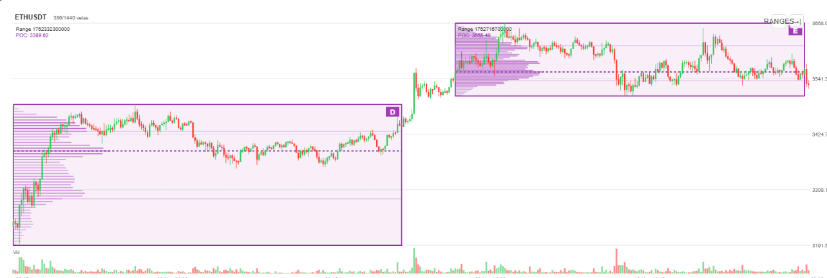

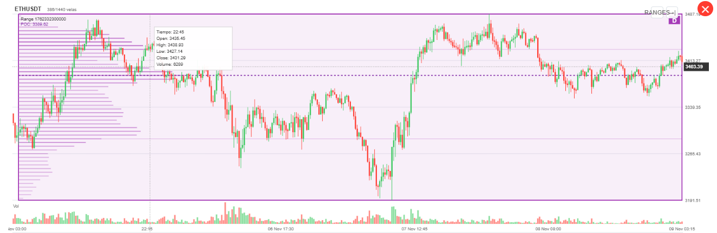
El rango D de la siguiente imagen es el mismo de la imagen anterior y al hacer el paneo lateral, se escaló el gráfico desde abajo hasta arriba y se perdió el contexto respecto al gráfico general. Debería simplemente mover el gráfico hacia la dirección que elija el usuario.

